МИНИСТЕРСТВО НАУКИ И ВЫСШЕГО ОБРАЗОВАНИЯ РОССИЙСКОЙ ФЕДЕРАЦИИ

Федеральное государственное бюджетное образовательное учреждение высшего образования

«Тихоокеанский государственный университет»

Кафедра «Программное обеспечение вычислительной техники и автоматизированных систем»

Решение системы линейных алгебраических уравнений

Лабораторная работа №2

по дисциплине «Вычислительная математика»

Выполнил студент Чекулаев В. Ю.

Факультет, группа ФКФН, ПО(аб)-81

Проверил Резак Е.В.

Хабаровск – 2020г.

**Исходная информация**: универсальное множество U, подмножества A, B, C

Множества задаются перечислением элементов. Исходная информация записана в текстовом файле.

**Требуется**: реализовать операции объединения, пересечения, дополнения, разности для множеств и выполнить вычисления для заданной функции, а также функцию проверки вхождения элемента в множество.

Вариант 18. $\overline{\overline{A}∪C}∩A$

Битовая шкала характеризует принадлежность элемента из U множеству А, поэтому ее также называют характеристическим вектором множества А с U.

**Ручной расчет**

**Листинг**`

package com.company.laba1;

import java.io.File;

import java.io.FileNotFoundException;

import java.util.Scanner;

public class Main {

public static int[] convert(int[] a, int[] b) {

int[] result = new int[b.length];

for(int i: result) {

result[i] = 0;

}

for (int value : a) {

for (int j = 0; j < b.length; j++) {

if (value == b[j]) {

result[j] = 1;

}

}

}

return result;

}

public static int[] inconvert(int[] a, int[] b) {

int count = 0;

for(int i:a) {

if(i == 1) {

++count;

}

}

int[] result = new int[count];

int j = 0;

for (int value = 0; value < a.length; value++) {

if (a[value] == 1) {

result[j] = b[value];

++j;

}

}

return result;

}

public static int[] UNION(int[] a, int[] b) {

int[] result = new int[a.length];

for (int i = 0; i < result.length; i++) {

result[i] = a[i] | b[i];

}

return result;

}

public static int[] INTERSECTION(int[] a, int[] b) {

int[] result = new int[a.length];

for (int i = 0; i < result.length; i++) {

result[i] = a[i] & b[i];

}

return result;

}

public static int[] ADDITIONS(int[] a) {

int[] result = new int[a.length];

for (int i = 0; i < result.length; i++) {

result[i] = a[i] == 1 ? 0 : 1;

}

return result;

}

public static int[] DIFFERENT(int[] a, int[] b) {

int[] result = new int[a.length];

result = INTERSECTION(a,ADDITIONS(b));

return result;

}

public static void main(String[] args) {

String pathToFile = "src/com/company/laba1/read.txt";

File file = new File(pathToFile);

try (Scanner scanner = new Scanner(file)) {

int count = scanner.nextInt();

int[] universal = new int[count];

for (int value = 0; value < count; value++) {

universal[value] = scanner.nextInt();

}

System.out.println("Универсальное множество : ");

for (int i : universal ) {

System.out.print(i + " ");

}

System.out.println();

int countA = scanner.nextInt();

int[] a = new int[countA];

for (int value = 0; value < countA; value++) {

a[value] = scanner.nextInt();

}

System.out.println();

System.out.println("Первое подмножество : ");

for (int i : a) {

System.out.print(i + " ");

}

System.out.println();

int[] A = convert(a, universal);

System.out.println("Первое подмножество в виде битовой шкалы: ");

for (int i : A) {

System.out.print(i + " ");

}

int countB = scanner.nextInt();

int[] b = new int[countB];

for (int value = 0; value < countB; value++) {

b[value] = scanner.nextInt();

}

System.out.println();

System.out.println("Второе подмножество: ");

for (int i : b) {

System.out.print(i + " ");

}

int[] B = convert(b, universal);

System.out.println();

System.out.println("Второе подмножество в виде битовой шкалы: ");

for (int i : B) {

System.out.print(i + " ");

}

int countC = scanner.nextInt();

int[] c = new int[countC];

for (int value = 0; value < countC; value++) {

c[value] = scanner.nextInt();

}

System.out.println();

System.out.println("Третье подмножество: ");

for (int i : c) {

System.out.print(i + " ");

}

int[] C = convert(c, universal);

System.out.println();

System.out.println("Третье подмножество в виде битовой шкалы: ");

for (int i : C) {

System.out.print(i + " ");

}

int[] firstAction = DIFFERENT(A,B);

System.out.println();

System.out.println("Действие разности: ");

for (int i : firstAction) {

System.out.print(i + " ");

}

int[] secondAction = ADDITIONS(DIFFERENT(A,B));

System.out.println();

System.out.println("Действие дополнения разности: ");

for (int i : secondAction) {

System.out.print(i + " ");

}

int[] thirdAction = UNION(ADDITIONS(DIFFERENT(A,B)),C);

System.out.println();

System.out.println("Действие объединения С с дополнением разности: ");

for (int i : thirdAction) {

System.out.print(i + " ");

}

int[] fourthAction = ADDITIONS(UNION(ADDITIONS(DIFFERENT(A,B)),C));

System.out.println();

System.out.println("Действие дополнения объединения С с дополнением разности: ");

for (int i : fourthAction) {

System.out.print(i + " ");

}

int[] d = INTERSECTION(ADDITIONS(UNION(ADDITIONS(DIFFERENT(A,B)),C)),A);

System.out.println();

System.out.println("Действие пересечения А с дополнения объединения С с дополнением разности: ");

for (int i : d) {

System.out.print(i + " ");

}

System.out.println();

int[] result = inconvert(d,universal);

System.out.print("Ответ: { ");

for (int i : result) {

System.out.print(i + " ");

}

System.out.print("}");

} catch (FileNotFoundException e) {

System.out.println("No file found: " + pathToFile);

}

}

}

**Результат работы программы**

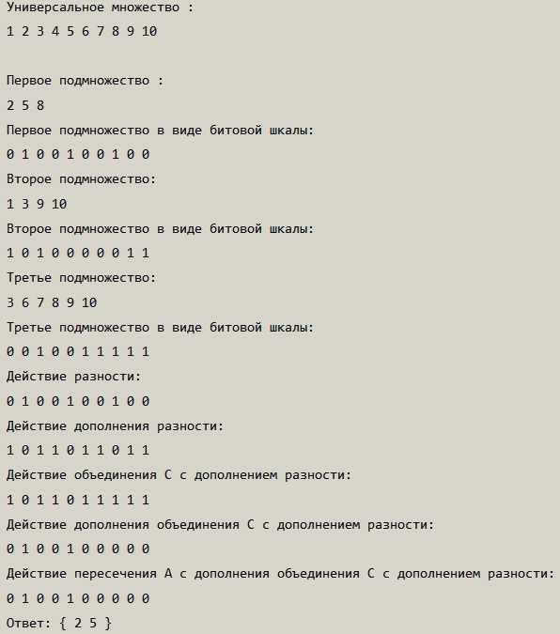

**Вывод**

Изучено представление множеств в виде битовых шкал и основные операции над множествами в виде битовых шкал. Теоретическая информация закреплена написанием программы.